Exercices d’entraînement.
Découverte du monde - Temps : Les mois de l’année
Séance 3
CP
Range les mois de l’année dans l’ordre. Tu peux t’aider du calendrier de la classe affiché au tableau.

Combien y’a-t-il de mois dans l’année ?

JANVIER

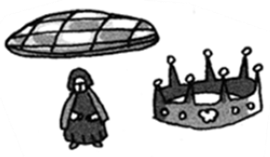
AVRIL

OCTOBRE

MAI

DECEMBRE

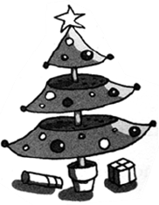
MARS

FEVRIER

JUILLET

AOUT

SEPTEMBRE

NOVEMBRE

JUIN

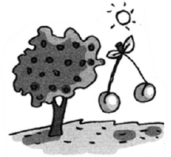

Révision saisons
Il y a 4 saisons dans une année, qui se suivent toujours dans le même ordre :
Le printemps, l’été, l’automne et l’hiver.
Nous changeons de saisons tous les 3 mois, toujours autour du 21. Il y a donc 4 mois qui appartiennent à deux saisons en même temps : décembre marque la fin de l’automne et le début de l’hiver, mars marque la fin de l’hiver et le début du printemps, juin marque la fin du printemps et le début de l’été et septembre marque la fin de l’été et le début de l’automne.

